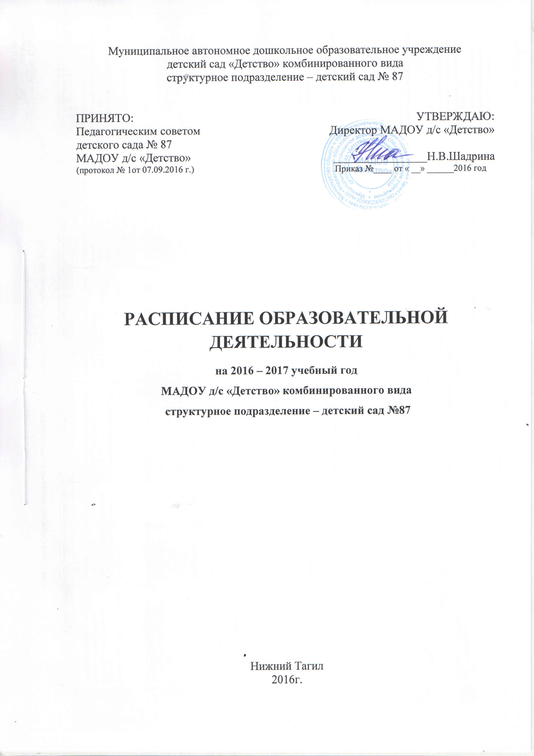

Расписание образовательной деятельности МАДОУ детский сад «Детство» д/с № 87 на 2016-2017 учебный год
 |  | Группа раннего возраста№1 | Группа раннего возраста № 2 | младшая | средняя | старшая | подготовительная
понедельник | утро | 8.51-9.00  Предметная деятельность и игры с составными и динамическими игрушками  9.24-9.33  Восприятие смысла музыки | 9.00-9.10  Восприятие смысла музыки  9.24-9.35  Двигательная активность  («Воспитание здорового ребенка») | 9.00-9.15  Познавательное развитие («МЫ») через неделю  9.25-9.40  Физическое развитие (зал) | 9.00-9.20  Художественно-эстетическое развитие (рисование)  9.55-10.15 Физическое развитие (зал) | 9.00-9.25  Познавательное развитие («Мы живем на Урале»)  10.00-10.25 (I)  10.30-10.55(II)  Художественно-эстетическое развитие (изобразительная деятельность: рисование) | 9.00-9.30  Речевое развитие (коммуникативная деятельность)  9.40-10.10  Познавательное развитие (РЭМП)  10.25-10.55  Физическое развитие (зал)
 | вечер | 15.45-15.54  восприятие смысла сказок, стихов | 15.45-15.54  конструирование | 15.45-16.00  восприятие  худ. литературы и фольклора | 15.45-16.00  конструирование | 15.45-16.10  Физическое развитие (зал) | 15.45-16.15  восприятие художественной литературы и фольклора
вторник | утро | 8.51-9.00  Общение с взрослым и совместные игры со сверстниками под руководством взрослого  9.25-9.34  Двигательная активность  («Воспитание здорового ребенка») | 8.51-9.00  Предметная деятельность и игры с составными и динамическими игрушками  9.24-9.35  Самообслуживание и действия с бытовыми предметами-орудиями | 9.00-9.15  Художественно-эстетическое развитие (Музыкальное развитие «Ладушки»)  9.25-9.40  Познавательное развитие (РЭМП) | 9.00-9.20 Познавательное развитие (РЭМП)  9.20-9.40  Художественно-эстетическое развитие (Музыкальное развитие) | 9.00-9.25 Познавательное развитие (РЭМП)  9.45.00-10.10  Художественно-эстетическое развитие (Музыкальное развитие) | 9.00-9.30  Познавательное развитие («Мы живем на Урале»)  9.40-10.10  Речевое развитие (подготовка к обучению грамоте)
 | вечер | 15.45-15.54  конструирование | 15.45-15.54  работа с дидактическим материалом | 15.45-16.00  конструирование | 15.45-16.00  игра | 15.40-16.05  восприятие художественной литературы и фольклора | 16.10-16.40  игра
среда | утро | 8.51-9.00  Предметная деятельность и игры с составными и динамическими игрушками  9.45-9.54  Самообслуживание и действия с бытовыми предметами-орудиями | 9.00 – 9.10  Общение с взрослым и совместные игры со сверстниками под руководством взрослого  9.24-9.35  Двигательная активность  («Воспитание здорового ребенка») | 9.00-9.15  Физическое развитие (зал)  9.25-9.40  Художественно-эстетическое развитие (изобразительная деятельность: рисование/лепка)  через неделю | 9.00-9.20  Познавательное развитие («МЫ») через неделю  9.50-10.10  Физическое развитие (зал) | 9.00-9.25  Речевое развитие (коммуникативная деятельность)  9.35-10.00  Социально-коммуникативное развитие (самообслуживание и элементарный бытовой труд)  10.20-10.45  Физическое развитие (улица) | 9.00-9.30  Познавательное развитие (исследуем и экспериментируем)  9.40-10.10(I)  10.15-10.45(II)  Художественно-эстетическое развитие (изобразительная деятельность: рисование)  10.55 – 11.25  Художественно-эстетическое развитие (Музыкальное развитие «Ладушки»)
 | вечер | 15.45-15.54  конструирование | 15.45-15.54  восприятие смысла сказок, стихов | 15.45-16.00  экспериментирование  через неделю | 15.45-16.00  экспериментирование  через неделю | 15.45-16.00  конструирование | 15.45-16.15  Физическое развитие (здоровье)
четверг | утро | 9.00-9.09  Восприятие смысла музыки  9.24-9.33  Двигательная активность  («Воспитание здорового ребенка») | 9.20-9.10  Восприятие смысла музыки  9.24-9.33  Экспериментирование с материалами и веществами | 9.00-9.15  Социально-коммуникативное развитие (самообслуживание и элементарный бытовой труд) через неделю  9.25-9.40  Речевое развитие (коммуникативная деятельность) через неделю | 9.00-9.20  Речевое развитие (коммуникативная деятельность) через неделю  9.30-9.50  Художественно-эстетическое развитие (изобразительная деятельность: аппликация /лепка) через неделю | 9.00-9.25  Речевое развитие (подготовка к обучению грамоте) через неделю  9.40-10.05  Художественно-эстетическое развитие (Музыкальное развитие «Ладушки») | 9.00-9.30  Социально-коммуникативное развитие (самообслуживание и элементарный бытовой труд)  9.40-10.10  Познавательное развитие (образовательные ситуации – развивающие, игровые)
 | вечер | 15.45-15.54  работа с дидактическим материалом | 15.45-15.54  конструирование | 15.45-16.00  игра | 15.45-16.05  Физическое развитие (зал) | 15.45-16.00  экспериментирование | 15.45-16.15  конструирование
Пятница | утро | 8.51-9.00  Экспериментирование с материалами и веществами  9.24-9.33  Двигательная активность  («Воспитание здорового ребенка») | 9.00-9.10  Предметная деятельность и игры с составными и динамическими игрушками  9.24-9.35  Двигательная активность  («Воспитание здорового ребенка») | 9.00-9.15  Художественно-эстетическое развитие (Музыкальное развитие) | 9.00-9.20  Социально-коммуникативное развитие (самообслуживание и элементарный бытовой труд) через неделю  9.30-9.50  Художественно-эстетическое развитие (Музыкальное развитие «Ладушки») | 9.00-9.25(I)  9.30-9.55(II)  Художественно-эстетическое развитие (изобразительная деятельность: аппликация / лепка «Приглашение к творчеству»)  10.00-10.25  Физическое развитие (здоровье) | 9.00-9.30(I)  9.35-10.05(II)  Художественно-эстетическое развитие («Приглашение к творчеству»)  10.35-11.10  Художественно-эстетическое развитие (Музыкальное развитие)
 | вечер | 15.45-15.54  восприятие смысла сказок, стихов | 15.45-15.54  конструирование | 15.45-16.00  Физическое развитие (зал) | 15.45-16.05  восприятие художественной литературы и фольклора | 15.45-16.15  игра | 15.45-16.15  Физическое развитие (улица)

